嘉義市私立興華高級中學圖書館第232【好書週報】
發行日期：107年10月23日
書名、封面 | 內容簡介
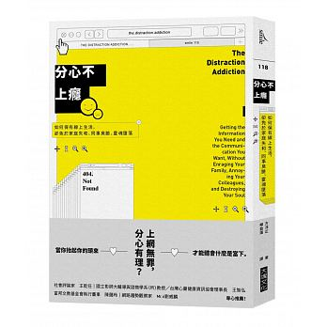 | 分心不上癮 作者: 方洙正（Alex Soojung-Kim Pang）  我們周遭滿是這樣的人：有人簡訊成癮，臨睡前不忘發最後一則訊息，等紅綠燈時也要抓緊時間line一下。還有人，就算吵得臉紅脖子粗仍要接電話，甚至邊聽布道邊看臉書。但是我們自己也沒好到哪裡去。誰沒做過以下這些事呢？邊吃晚餐、邊看電郵，屏氣凝神等待電子信箱開啟，甚至坐在電腦螢幕前忘了起身。行動裝置和網路已經侵入了我們的生活。這本創意非凡的書，試圖回答我們這個時代最迫切的一個問題：我們能夠既和世界保持連結，又不會減損才智、專注力和生活能力嗎？我們能魚與熊掌兼得嗎？

曾經絢爛的彩虹 作者: 安德森．古柏（Anderson Cooper）
一頭銀髮被粉絲暱稱為「銀狐」的安德森，在書信中首度剖析自己如何走過失去摯親的傷痛。他形容自己是「滑過黑暗闃寂的鯊魚」，因為不想沉浸於悲傷被痛苦擊倒，只能不斷往前走，就像為了存活在海洋必須不斷前進以讓水流過鰓的鯊魚。安德森也提及自己熱愛探險，十七歲那年獨自前往非洲旅行，埋下日後戰地採訪的因子。更首度傾訴向母親說明同志身分時的感受，緊張卻不擔憂，這全來自葛蘿莉亞開放的態度。
彩虹雖美，來去無蹤──深刻的生命雋語

魔獸世界怒風 作者: 理察．Ａ．耐克 Richard A. Knaak
巫妖王敗亡之後，聯盟與部落經協調達成停戰協議，開始享受連年戰爭後的和平日子。然而一股邪惡力量卻悄悄在艾澤拉斯擴展勢力，各大主城紛紛淪陷，人民因不知名的原因陷入沉睡，並悲哀的在睡夢中反覆經歷痛苦過往，直到失去生命。大德魯伊瑪法里恩是破解眼前困境的關鍵，然而連泰蘭妲都無法確知沉睡中的瑪法里恩何時能醒來。為了拯救逐漸被翡翠夢魘占據的艾澤拉斯，泰蘭妲、布洛與守護巨龍，決定冒險進入已被汙染的翡翠夢境，然而，他們沒有想到的是，敵人就潛藏在他們身邊。

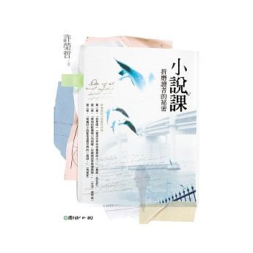 | 小說課折磨讀者的秘密 作者: 許榮哲  超過36篇經典小說為例，講解超過36種小說創作手法和技巧，對於有心創作的人而言，絕對是一本超級實用的自學教材！教你看懂36篇古今中外經典小說，更是一本好看到爆的書！一邊帶你用刀解剖經典作品，一邊帶你用心學習寫作起飛，學寫小說跟讀小說一樣有趣！國語日報熱門專欄「一個人的文藝營」結集出版，經過重新編排，隆重登台！  作者許榮哲被譽為「六年級世代最會說故事的人」。他以他拿手的本事探索小說藝術的36個關鍵！
書名、封面 | 內容簡介
一起來畫心智圖 作者: 矢嶋美由希（Yajima Miyuki）
心智圖，是21世紀革命性的思考工具。不僅可以激發思考、還能釐清思緒，只是被商界和學界廣泛使用的心智圖，能否在日常生活中發揮作用？作者原是托兒所教保員，在日本上過東尼．博贊的培訓課程後，發現心智圖這種思考工具，更適合職場以外的生活場合！因此，獲得培訓師資格後，還開設親子課程，專治生活中的各類煩惱，亂糟糟的日常生活瑣事，上至應對地震、海嘯等緊急情況，下至購物清單，不管是規畫旅行攻略，還是輔導孩子功課，這本書裡的心智圖都能給你答案。不用擔心不會畫畫、也不必畫得漂亮，就連主婦和孩子都能輕鬆掌握，畫得開心！
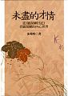 | 未盡的才情 作者: 余英時  作者從《顧頡剛日記》裡頭意外地發現：他的「事業心」竟在「求知慾」之上，而且從1930年代開始，他的生命型態也愈來愈接近一位事業取向的社會活動家，流轉於學、政、商三界。另一個更意外的發現是，與大家過去的認識截然不同，顧先生並不僅僅是一位謹厚寧靜的恂恂君子。在謹厚寧靜的後面，他還擁有激盪以至浪漫的情感。他對譚慕愚女士「纏綿悱惻」的愛情，前後綿延了半個世紀以上，從1924年初識到1978年題詩日記，讀來極為動人。這兩大意外的發現，使作者感到必須深入他的內心世界，才能真正懂得他的志業、為學與為人。
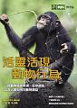 | 活靈活現 動物行為 作者: 科學人編輯群  烏龜打呵欠、糞金龜邊滾糞邊追星、野牛投票好民主、蜘蛛模仿螞蟻成精、傻雞不笨﹔耍心機、烏鴉解題富邏輯、海豚媽媽重女輕男、喪親大象顯哀慟、分析寄居蟹換殼改﹔進人類的資源分配、蟻群戰役和兵法媲美人類軍事行動、靈長類的慈愛與殘暴比起人類有過之而無不及。翻開本書進入「非人類動物」的世界，窺見牠們的食色本性、為爭奪資源的明爭暗鬥，猶如人類社會縮影，你可以認識牠們的生存絕技，自歎弗如，  或是，純粹被搞笑的動物逗樂。
西雅圖黃石國家公園 作者: 墨刻編輯部
在美國大城市中，西雅圖或許不像紐約、舊金山那樣形象分明，但你無法否認的是，她仍然是座多彩多姿的美麗城市。除了咖啡和搖滾樂外，派克市場裡的丟魚大叔、作為西雅圖天際線特徵的太空針塔、隨處可見的公共藝術等，都是西雅圖的象徵，其他像是奇胡里花園等最新景點，在這本書中也有收錄。而喜愛戶外運動的人，更是將西雅圖視為應許之地，這座城市在大自然的圍繞下，東南方有雷尼爾山國家公園，西北方有奧林匹克國家公園，東北方有北瀑布國家公園，難怪世界最大的戶外用品公司REI要把總部設在這裡。

